Семинар

«Организация работы с воспитанниками по созданию мультипликационных роликов»

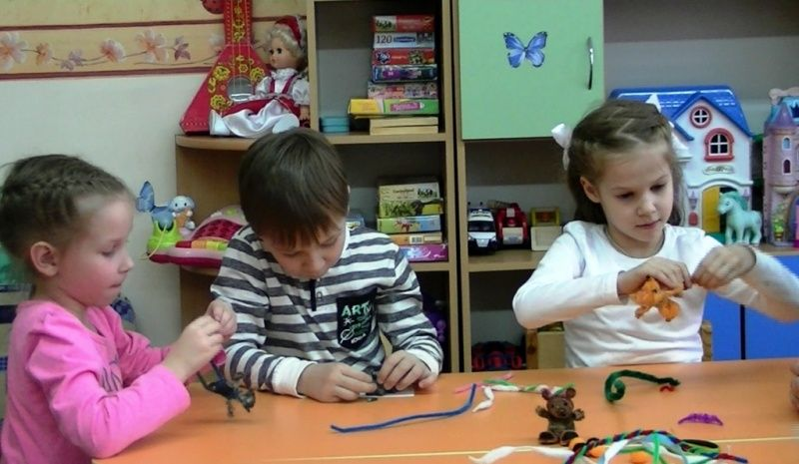

Подготовила: Калышева А.Н.

г. Орск, 2021
Семинар «Организация работы с воспитанниками по созданию мультипликационных роликов».
Цель: Развивать у воспитателей интерес к творческой деятельности с детьми по созданию мультфильмов, упражнять в самостоятельном использовании ИКТ в работе над анимационными роликами. Сегодня речь пойдёт не только о тех мультфильмах, которые мы с вами любим смотреть по телевизору с детьми, но и о тех, которые мы с детьми можем сделать сами во время занятий по мультипликации или в свободной деятельности. Затем с удовольствием посмотреть своё творчество.
Что же такое мультипликация - это технические приёмы создания иллюзии движущихся изображений или предметов с помощью последовательного ряда отснятых кадров, сменяющих друг друга с некоторой частотой.
Часто мы слышим слово Анимация — это западное название мультипликации: вид киноискусства и его произведение.
Мультфильмы могут быть выполнены в разных техниках, с некоторыми из них я вас познакомлю.
Пластилиновые.
1. Техника перекладки. Это когда персонажи и декорации для этого вида мультипликации делаются специальной, плоской формы. Популярный и всеми известный мультфильм «Пластилиновая ворона
2. Объёмная мультипликация. Объёмные персонажи располагаются в объёмной декорации. Работать в этой технике гораздо сложнее, поскольку анимировать персонажей приходится в пространстве. Фигуры необходимо специально укреплять в декорации, иногда используя дополнительные опоры и подвески. Мультфильм «Красная шапочка энд серый волк» или «Падал прошлогодний снег»
Рисованные.
Персонажи и объекты состоят из небольших составных частей, а иллюзия движения создаётся при помощи передвижения этих частей или замены их на другие. Эти части являются кусочками плотной бумаги, на которых они нарисованы. Для более сложной анимации, например речи персонажа или смены эмоций, в перекладке просто используется коллекция из небольших частей например губ или разных выражений лица, которые в каждом новом кадре заменяются на соответствующие.
Этот способ создания мультика гораздо проще рисованной анимации, однако он не позволяет достичь высокой степени детализации и реалистичности. Хотя мультфильмы, созданные при помощи этой техники, имеют свой неповторимый шарм. В работе с детьми мы не делим объект на множество деталей. Так как ребёнку утомительно передвигать все детали, даже если они скреплены между собой. Чем проще выполнен персонаж, тем легче ставится задача.
К знаменитым мультфильмам, созданным при помощи этой технологии можно отнести советский сериал «Приключения капитана Врунгеля».
Кукольные мультфильмы. Ещё один вид объёмной мультипликации. При съёмки таких мультфильмов используется сцена-макет и кукольные персонажи. Допускается самый широкий выбор материала для декораций и кукол. Мультфильм «Волк и телёнок»
Предметные.
Перекладываются различные предметы: конфеты, камушки, игрушки и т. д. Мы делали мультфильмы из цветных макарон. Очень часто встречаются лего мультфильмы
Теневая мультипликация создается способом съемки теневых силуэтов.
Сыпучая мультипликация. При помощи сыпучих материалов (песка, манки, зёрен кофе и т. д.). Создаётся мультфильм двумя вариантами:
1) Наносится рисунок непосредственно сыпучим материалом. В качестве фона используется твёрдая поверхность. Если по сюжету вам нужны более чёткие детали, линии, то можно использовать бумажную воронку, чтобы линия не получалось сильно толстой.
2) Сыпучий материал уже размещён на поверхности, а рисунок выполняется пальчиком. В этом случае фоном для изображения служит сам песок или другой сыпучий материал. Если материал рассыпан на стекле, то для эффекта, можно подсветить различным цветом. Самое главное условие – контрастный цвет фона и рассыпчатого материала, который предварительно можно покрасить.
В зависимости от выбранной техники съёмка кадров происходит сверху или сбоку.
Предлагаю порассуждать:
В какой технике и из каких материалов мы снимаем мультфильмы сверху? (пластилиновые плоскостные, рисованные метод перекладки, из сыпучих материалов, предметные).
Данные техники встречаются не только в профессиональных мультфильмах, но и в созданных детьми. Да, уже не секрет, что производство мультфильмов возможно в ДОУ.
Как же влияет на развитие способностей ребёнка игра в мультипликаторов?
Создание мультфильма:
– это не простой творческий процесс, который включает в себя элементы игровой, исследовательской и проектной деятельности.
– это отличная возможность открыть у юных дарований творческие задатки, развить коммуникативные способности и лидерские качества.
Работа над мультфильмом делится на несколько этапов, на каждом из которых ребёнок сталкивается с различными задачами, в процессе которых выявляются индивидуальные способности ребёнка.
Как и любой вид деятельности, мультипликация решает ряд задач.
Обучающие:
- Дети знакомятся с основными видами мультипликации
- Формируются умения следовать устным инструкциям и работать по установленным правилам
- Дети знакомятся с основными видами лепки, рисования, аппликации и конструирования из различных материалов
Развивающие:
- Развитие внимания, памяти, логического и пространственного воображения
- Развитие конструктивного мышления и сообразительности
- Формирование эстетического и художественного вкуса
- Совершенствование мелкой моторики рук и развитие глазомера.
Воспитательные:
- Воспитание чувство ответственности за порученное дело
- Формирование культуры труда и трудовых навыков
- Расширение коммуникативных способностей детей.
Создание мультфильма не может быть отдельным звеном, ему всегда предшествует предварительная работа. По этой причине затруднительно удержать внимание детей всей группы на весь период времени от задумки до готового мультфильма. Всегда найдутся несколько детей, которым интересно всё и они на протяжении длительного времени будут рядом с вами. Другие то подключаются к процессу, то идут по своим делам.
Если случится, что места на съёмочной площадке не хватает всем желающим, то можно часть детей переключить на выполнение рисунков к мультфильму, рисование фона для титров, лепка фигурок, которые могут так же участвовать при съёмке названия или в титрах.
Более подробно по этому вопросу мы остановимся на следующем мастер классе. Особенности организации рабочего пространства для данного вида деятельности предполагает специально оборудованное место в группе, в лучшем случае отдельное помещение.
Оно оснащено необходимым для детского творчества материалами: пластилин, краски, бумага разного формата, цветные карандаши и мелки, гуашь, сыпучие материалы и т. д. Из технических устройств обязательным условием является наличие фотоаппарата, ноутбук с программой видео редактора, штатива и дополнительного источника света.
На что необходимо обратить внимание при организации рабочего места:
- Безопасно закрепить фотоаппарат
- Снимать при свете лампы (светодиодной)
- Не снимать при мерцающей лампе
- Не снимать около окна.
- Фон на столе должен быть закреплён
- Штатив должен быть зафиксирован в нужной позиции
- Подсвечивающие лампы не должны обжигать
- При съёмке, на фоне не должно быть посторонних предметов
- Сначала устанавливаем фотоаппарат, затем закрепляем фон.
Главное условие безопасность пространства. Всё должно быть закреплено, лампочки не должны обжигать и дети должны свободно перемещаться.
Если штатив стоит на полу, то нужно быть аккуратным, чтобы его не сдвинуть ногой, лучше закрепить к полу скотчем. Если вы снимаете сверху (над фоном, то необходимо выдержать горизонтальный угол наклона, чтобы не было перспективы
Очень важно, чтобы за фотоаппарат первое время или всё время отвечали вы. Так как дети считают, что кто нажимает кнопку, тот и самый главный. Ребёнок ещё не знает, что происходит, он просто радостно будет нажимать на кнопку фотоаппарата. Поэтому рекомендуем, первое время даже не обсуждать этот вопрос. Объяснять, что правила на площадке такие, что за фотоаппарат будет отвечать взрослый, а дети принимают участие в работе над мультфильмом.
Детям очень сложно представить, что в итоге должно получиться. Поэтому можно обыграть сюжет, давая каждому рекомендации по направлению движения персонажей. До начала съёмки, необходимо объяснить на какое расстояние передвигать фигурки по щелчку фотоаппарата. После каждого отснятого кадра воспитанники слышат команду «Внимание, ручки убрали, съёмка». Всё зависит от наших слов и от свободы, которую мы дадим детям. Если до начала съёмки ребёнку не объяснить, как двигать персонажем, он начинает им просто играть, не дожидаясь команды.
Чем больше кадров, тем длинее мультфильм.
Средняя скорость - Количество кадров в сек 25 (профессиональный мультфильм, допускается 12 кадров в секунду. В детской анимации 10 кадров в сек, допускается и меньше - это будет зависеть от возраста детей и нужной нам скорости по сюжету, от количества фотографий. Во время разговора персонажей, медленнее идёт смена кадров.
Не ставьте перед собой задачу сразу снять гениальный мультфильм, вначале мы просто знакомим детей с принципом создания мультфильма.

